SECTOR FINANCIERO

EVOLUCION DE LOS ACTIVOS EN LA SEMANA

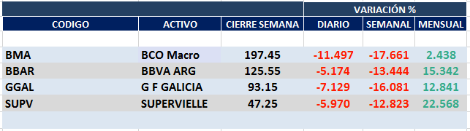

Muy negativo desempeño en la semana con fuertes subas por expectativas negativas para la economía aunque avanza el acuerdo por la deuda.

A fines de abril se generaron señales de compra en las cotizaciones en pesos, aunque el viernes 29 muestra señal de venta en BMA y otra potencial señal de salida en GGAL.

Macro cierra en $ 197,45 negativa el -17.66% respecto del cierre anterior y en N.Y. queda en us$ 17.16 bajando el -16.33% en la semana.

GGAL cierra en $ 93,15 negativa el -16.08% respecto del cierre semanal anterior, en N.Y. quedó en us$ 8.01 bajando el -14.61%.

BBAR cierra en $ 125,55 abajo el -13.44%, su adr queda en us$ 3.17 negativo el -12.43%.

SUPV queda en $ 47,25 bajando el -12.82% y en N.Y. us$ 1.97 abajo el -12.83%.

GF GALICIA (Cierre al 29/05/2020 $ 93,15)
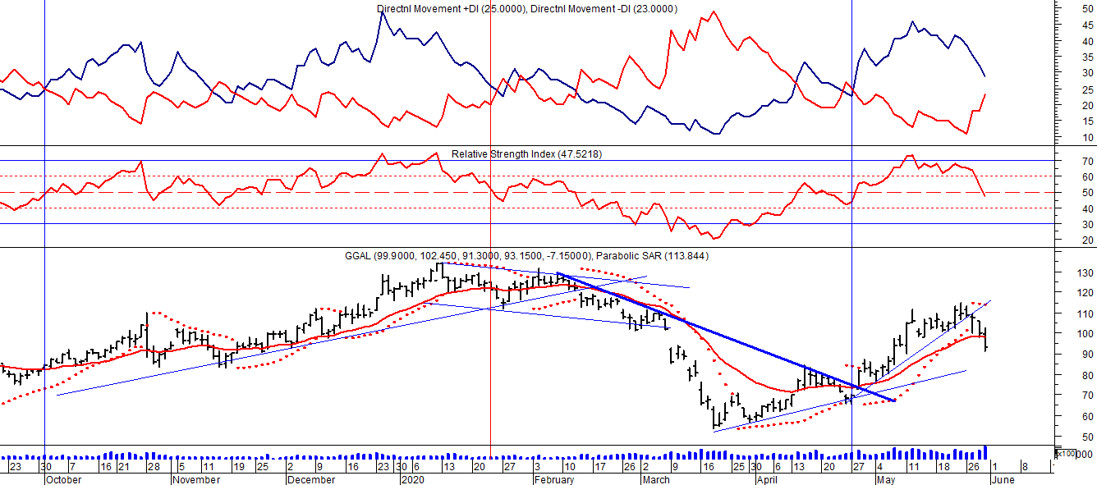
Señal de compra el 08/05 en $ 110,00.
Señal de venta el 12/08 en $ 92,00.
Señal de compra el 09/10 en $ 85,00.
Señal de venta el 13/11 en $ 94,00.
Señal de compra el 21/11 en $ 94,00.
Señal de venta el 12/02 en $ 123,00.
Señal de compra el 28/04 en $ 80,00.
Potencial señal de venta el 29/05 en $92,00.

BMA (Cierre al 29/05/2020 $197,45)
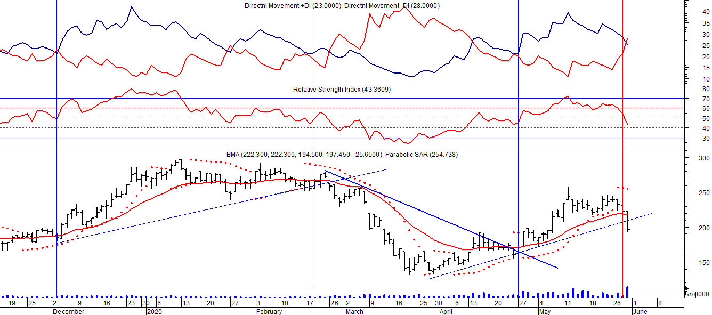
Señal de compra el 08/05 en $ 200,00.
Señal de venta el 12/08 en $ 188,00.
Señal de compra el 09/10 en $ 180,00.
Señal de venta el 13/11 en $ 190,00.
Señal de compra el 27/11 en $ 190,00.
Señal de venta el 26/02 en $ 260,00.
Señal de compra el 28/04 en $ 180,00.
Señal de venta el 29/05 en $ 210,00.

FRANCES - BBAR (Cierre al 29/05/2020 $ 125,55)

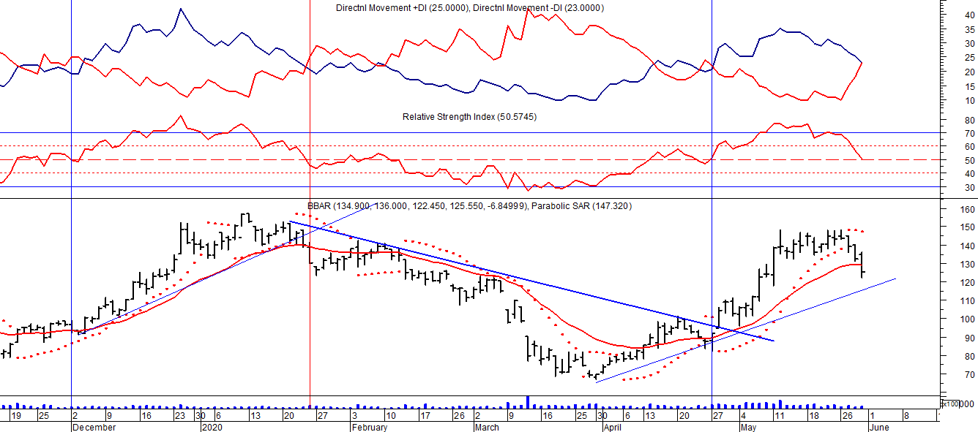

Señal de compra el 23/08 en $ 101.50.
Señal de venta el 08/09 en $ 102.
Señal de compra el 27/11 en $ 95.
Señal de venta el 12/02/2020 en $ 135.
Señal de compra el 28/04 en $100,00.

SUPERVIELLE (Cierre al 29/05/2020 $ 47,25)
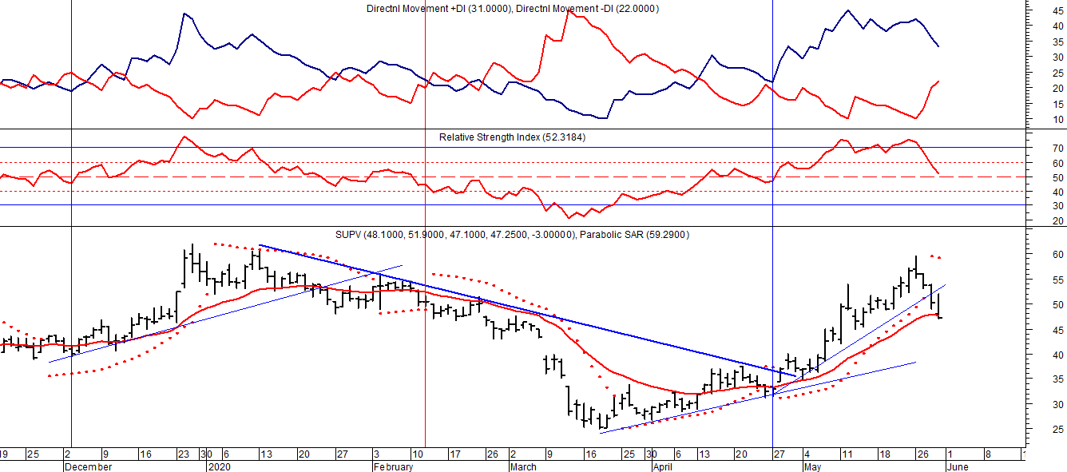
Señal de compra el 23/05 en $ 48,00.
Potencial señal de venta el 08/09 en $ 37,00.
Señal de compra el 01/10 en $ 41,00.
Señal de venta el 12/11 en $ 42,00.
Señal de compra el 4/12 en $ 41,00.
Señal de venta el 11/02/2020 en $ 51,00.
Señal de compra el 28/04 en $ 35,00.

